소프트웨어 입문설계 과제보고서 --계산기 프로그램

○더하기

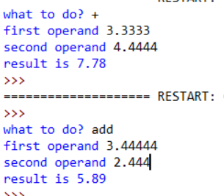

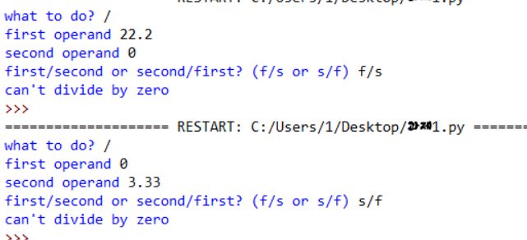

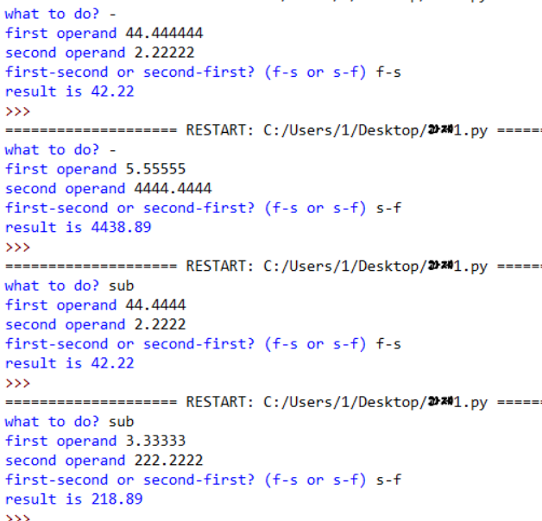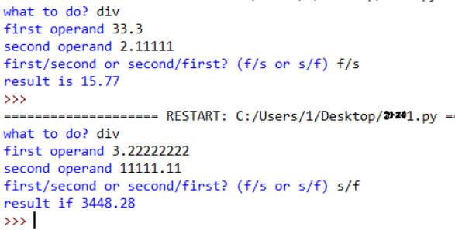○빼기

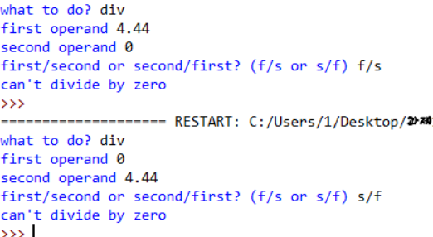

○곱하기

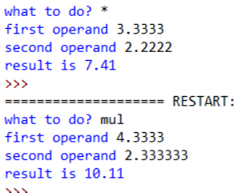

<문제해결을 위해 사용한 방법>

일단 사용자에게 연산자종류와 연산할 값들을 입력 받기위해 raw_input과 input 함수를 사용하였습니다. 더하기, 빼기, 나누기, 곱하기 연산마다 다른 과정이 실행될 수 있도록 if와 elif를 사용하여 크게 4부분으로 나누어 코딩을 하였고 연산자기호와 연산자영어약자로 둘 다 계산이 가능하도록 하기위해 or 을 사용하였습니다. 빼기와 나누기는 연산 순서를 지정 해야 했기 때문에 어떤 순서로 연산할 지 사용자에게 입력을 받은 후 조건문을 또 사용하여 두가지 경우에 대해 각각의 다른 결과값을 입력해주었습니다. 또 나누기의 경우에는 나누는 수가 0이 되면 안되는 조건이 추가로 있었기 때문에 들여쓰기 이후 한번 더 조건문을 중첩하여 사용하였습니다.

2019062833김유진

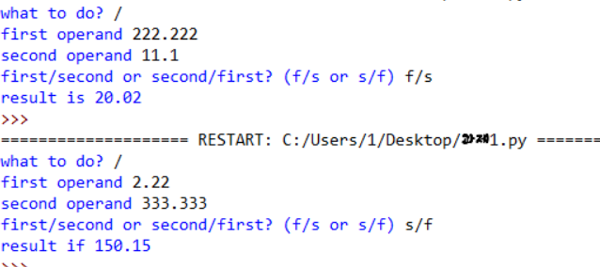○나누기